第五届中国国际进口博览会人员健康信息
比对异常的申诉及核验流程

在严格落实进博会各类人员健康管理相关要求的基础上，高效处置因健康信息比对异常造成的无法通行问题（疫苗接种、核酸检测、随申码异常、行程异常等），保障参展参会人员和工作人员顺利进场，特制定本流程。
一、展馆内现场申诉点
- 服务功能
设置展馆红线内现场应急申诉处置点7处，点位提供3项服务：①入场咨询、②线上申诉指导、③线下申诉受理（原则上仅针对核酸）。
- 服务流程
1.申诉人员打开进博会官方APP或小程序确认“疫苗接种、核酸检测、随申码、行程信息”的状态；
2.工作人员指导其针对未通过项发起申诉，上传相关截图、记录、凭证等；转线上申诉核验流程，进行处理。
3.对因手机等因素无法直接进行线上申诉的，由工作人员将提交材料进行复印留存（材料包括进博会人证、身份证及针对未通过项提交相关截屏或扫描件或照片等），直接转入后台处置流程。
二、绿地注册中心申诉点
（一）服务功能
提供4项服务：①入场咨询、②线上申诉指导、③线下申诉受理、④特殊情况处置。
（二）服务流程同上
三、线上申诉及核验处置
人员在进入展馆前，应通过进博会官方APP或小程序确认“疫苗接种、核酸检测、随申码、行程信息”的状态，如有问题，可尽早完成线上申诉。
（一）随身码申诉
红黄码人员不能进入展区。请在入场前及时查看随申码状态，如有红黄码，尽快拨打021-12345进行申诉。
（二）核酸申诉
点击“核酸申诉”，上传24小时内上海市核酸检测阴性证明或其他相关证明材料。
（三）疫苗申诉及核验处置
方式一：单位担保审核
1.适用范围
（1）针对在数据后台比对时“未能获取有效疫苗记录”，但确已完成新冠病毒疫苗全程接种（符合条件的需完成加强免疫接种），且能提供“新冠病毒疫苗接种凭证”等相应证明材料。
（2）既往阳性感染者6个月内无法接种疫苗，能提供既往感染记录或出院记录。
（3）已完成境外疫苗全程接种，但无法在境内完成加强免疫接种等未能列举的情况也可通过单位担保审核方式。
2.操作流程
如个人确有需要，可经由“个人申请（上传个人承诺书——单位担保（PC端）”，具体可详见《第五届进博会“新冠病毒疫苗接种”单位审核担保机制的工作提示》（附件1）：
（1）由申诉个人或您所在单位上传疫苗全程接种（符合条件的需提供加强免疫接种）证明。
（2）所在单位通过疫苗“单位担保审核”功能提交。
方式二：个人线上申诉
1.适用范围
（3）因疫苗问题导致未能进场，且单位不能在线进行担保审核的其他情形。
2.操作流程
点击“疫苗申诉”，上传疫苗接种、单位担保承诺书等，其他相关情形记录或有关证明材料。
（四）行程申诉及核验处置
严格按照本届进博会疫情防控总体方案有关标准执行。行程核验异常的，根据不同情形进行处置。
（1）在进入展区前10天内，有国内疫情高、中、低风险区或其他国内本土疫情（尚未划定疫情风险区或采取区域静态管理等措施的）所在县（市、区、旗）旅居史的，不做申诉，无法入场。
（2）在进入展区前10天内，如有国内本土疫情风险区所在的地级市旅居史的，确因工作需要须参展参会，需提交证明材料（附件2），经有关方面审核同意后，赋当日有效的证件通行权限：
- 所在地级市或以上疫情防控部门出具的健康证明；
- 入馆前3日内每日在沪进行的核酸检测阴性证明；
- 其所在单位或组团方/派遣方/邀请方出具的《单位担保承诺书》。
（3）针对境外入境但集中隔离地不在上海的情况，个人另行提供入境记录、医学隔离有关证明，发起申诉。

现场申诉点位及业务受理时间

一、线上申诉受理时间
10月25日-11月12日8:00-20:00
二、线下点位及申诉受理时间
根据实际受理量及排队滞留情况进行动态调整和点位增补，目前设置8个点位：
（一）点位服务时间
- 1、2、3、4、5、6点位
10月25日-11月12日8:00-18:00（布撤展期间服务时间延长至20：00）
- 3、7号点位
11月5日-11月10日8:00-18:00
- 绿地制证中心
地址：诸光路 1588 弄 200 号虹桥绿地铂骊酒店一层
10月24日-11月4日9:00-19:00
11月5日-11月7日9:00-20:00
11月8日-11月10日9:00-19:00
（二）点位位置
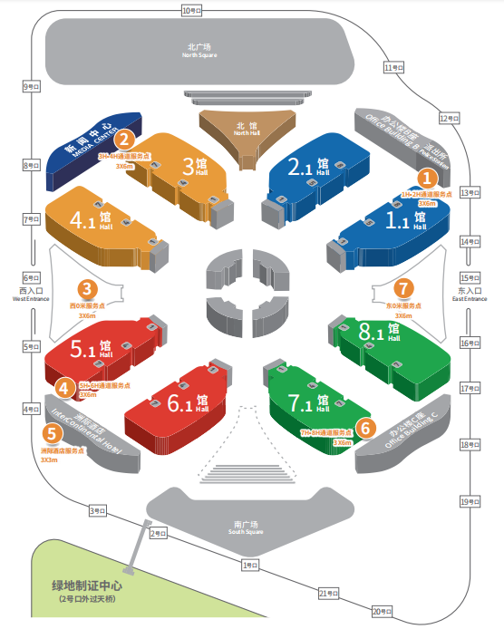

附件1
第五届进博会“新冠病毒疫苗接种”
单位审核担保机制的工作提示
一、防疫要求
所有境内的工作人员和参展参会人员（特邀嘉宾另行规定），原则上在进入警戒区2周前需完成新冠病毒疫苗全程接种。符合条件的，需按要求完成加强免疫接种。
本届进博会将对所有境内工作人员和参展参会人员新冠病毒疫苗接种记录实施后台信息比对。
二、工作要求
- 参展参会人员。确已完成新冠病毒疫苗全程接种，且能提供“新冠病毒疫苗接种凭证”等相应证明材料的情况。可由个人所在单位，通过“人员健康信息采集”系统，审核由“个人”上传的证明材料（或由单位上传），进行单位审核担保，开通个人“疫苗”入场权限。
- 工作人员（含服务保障人员）。确已完成新冠病毒疫苗全程接种（符合条件的，需按要求完成加强免疫接种），且能提供“新冠病毒疫苗接种凭证”等相应证明材料的情况。可由个人所在单位，通过“人员健康信息采集”系统，审核由“个人”上传的证明材料（或由单位上传），进行单位审核担保，开通个人“疫苗”入场权限。
二、操作流程
（一）上传证明材料。个人在进博会官方APP和小程序中，通过“智慧防疫专区—填报/查看防疫信息—上传个人健康信息”板块，须按照页面提示上传个人“新冠病毒疫苗接种凭证”（或由所在单位上传）。
注意事项：非“新冠疫苗申诉”栏目。
（二）单位审核担保。个人所在单位通过“人员健康信息采集系统”，在系统后台查看个人上传的相关证明材料。如认可其有效性并同意担保，则进行“审核担保”。
（三）开通疫苗权限。所在单位完成“审核担保”后，约5-10分钟后，先行开通该人员“疫苗”通行权限。
（四）查看信息状态。个人可在“填报/查看防疫信息-个人健康信息”中查看疫苗数据比对状态。
三、其他事项
建议个人在首次入场前48小时内完成个人“疫苗接种凭证”的上传工作，并及时提醒所在单位进行审核担保。

附件1-1：实际操作流程指引
附件1-2：“疫苗接种凭证”样张
附件1-3：单位知情担保承诺
附件1-1
实际操作流程指引

- 上传信息步骤
方式一：个人上传
1.通过进博会官方APP和小程序，进入“智慧防疫专区”界面。
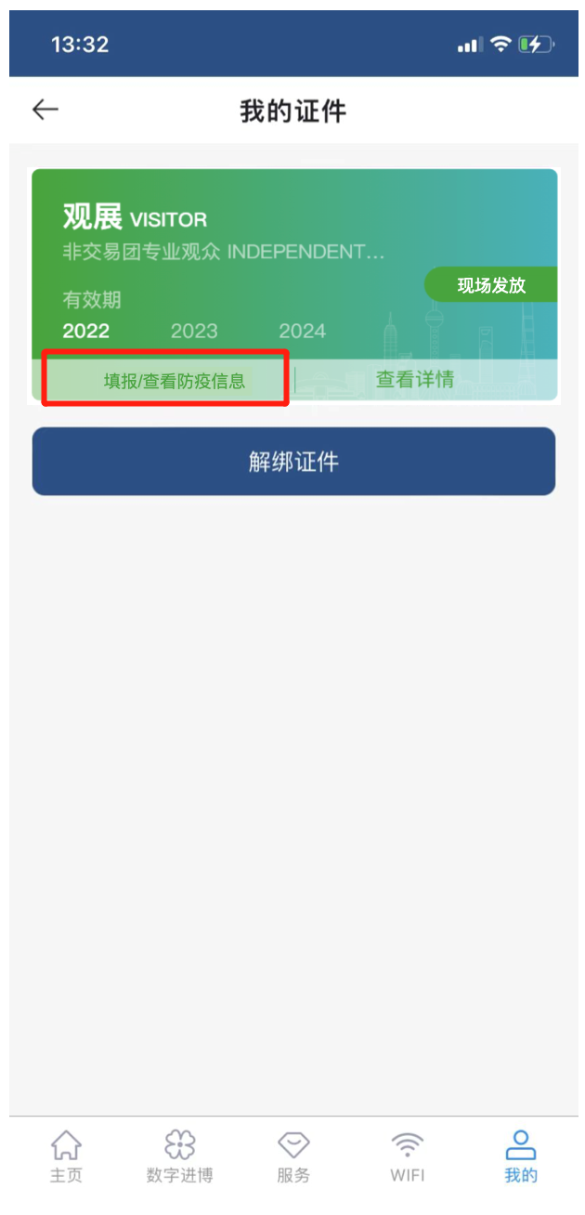
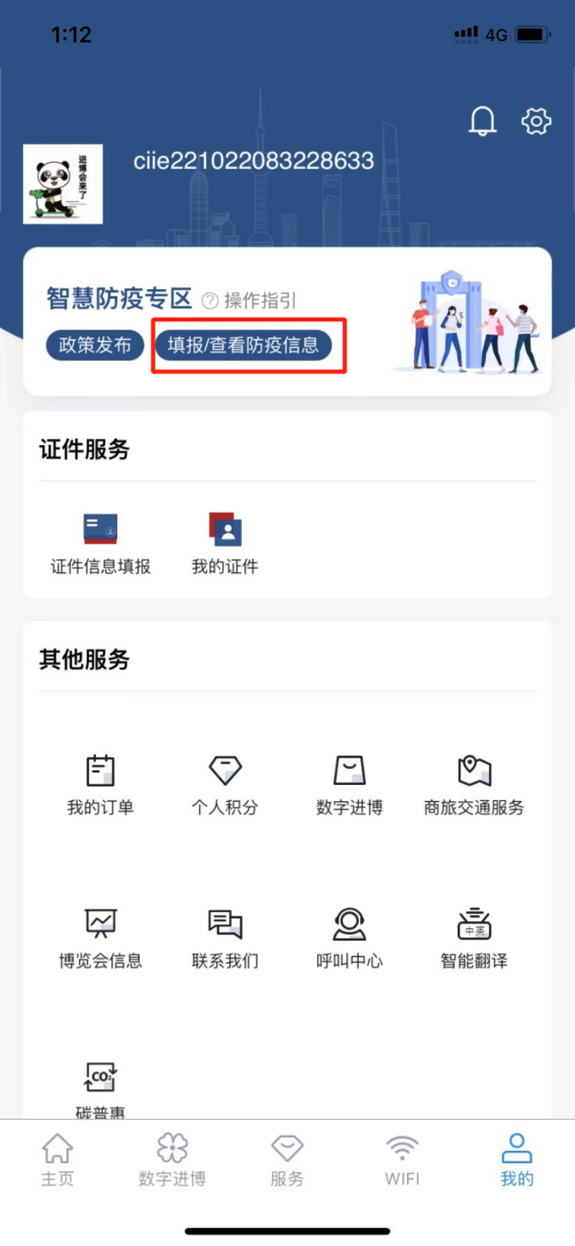
2.按照界面流程完成健康承诺、健康信息填报后，可在“个人健康信息”界面点击“上传个人健康信息”，非“新冠疫苗申诉”栏目。
3.点击进入后，上传个人“新冠病毒疫苗接种凭证”。
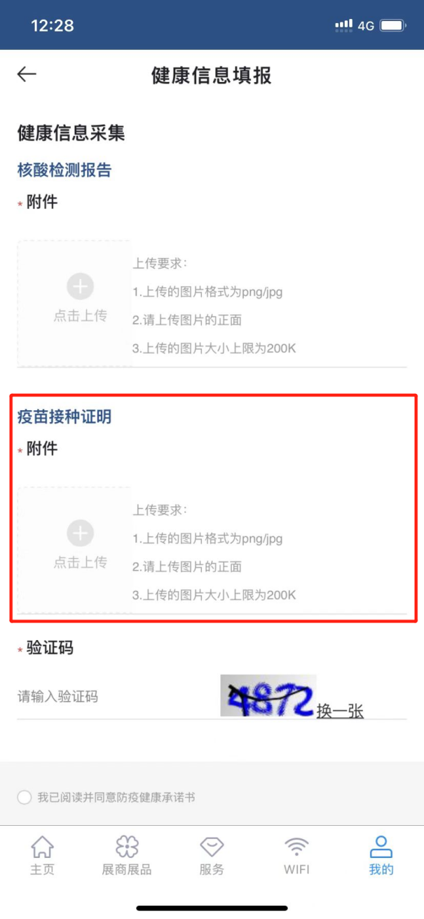
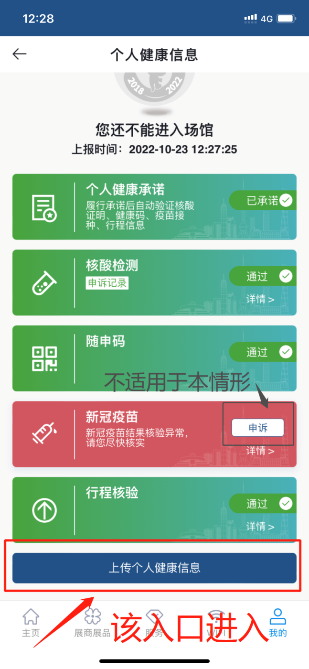

方式二：所在单位上传
所在单位可登录进博会官网综合服务平台（www.ciie.org），通过“人员健康信息采集”服务功能，按照系统提示由“单位”填报。
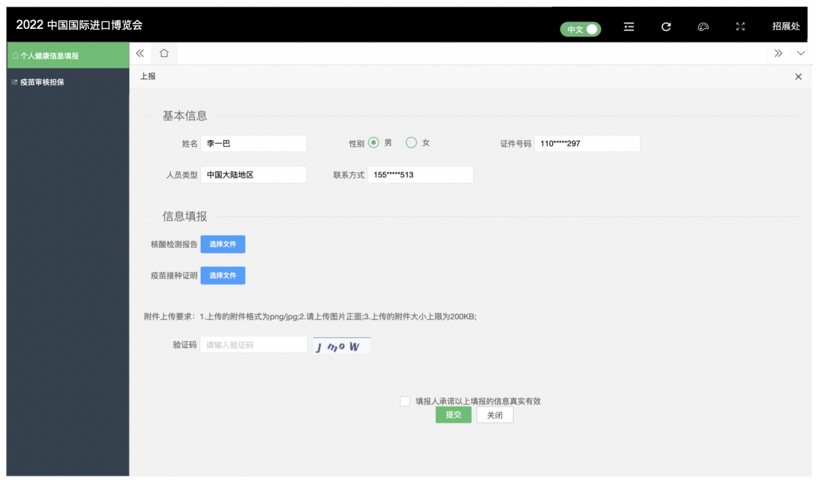

二、审核担保步骤
以“专业观众”为例，可由其所在单位开通相关个人“疫苗”入场权限，具体步骤如下：
（一）登录专业观众系统，点击“健康信息填报”
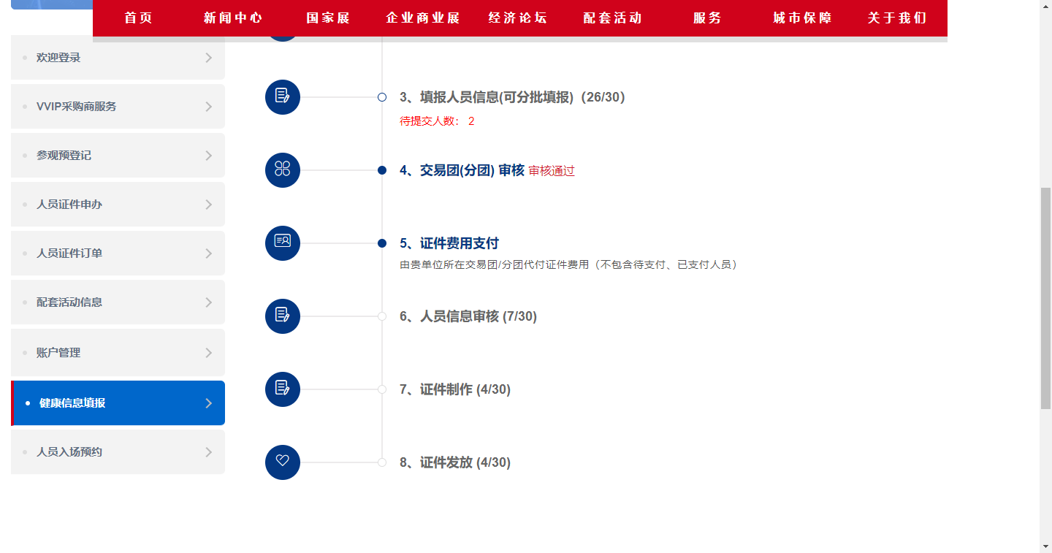
（二）点击“疫苗审核担保”菜单，进入列表页
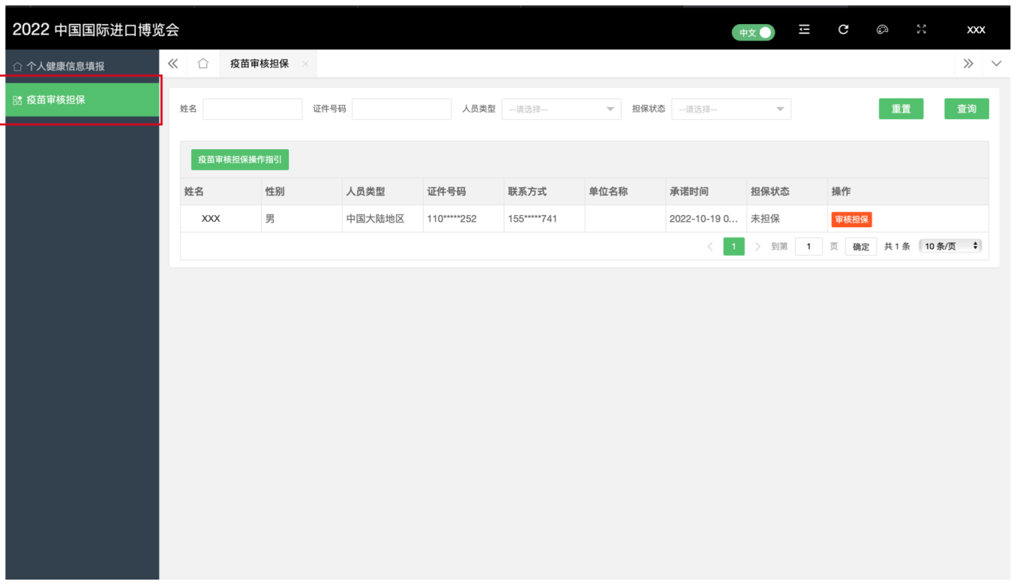

（三）选择要担保的人员，点击“疫苗担保”，进入疫苗担保页面
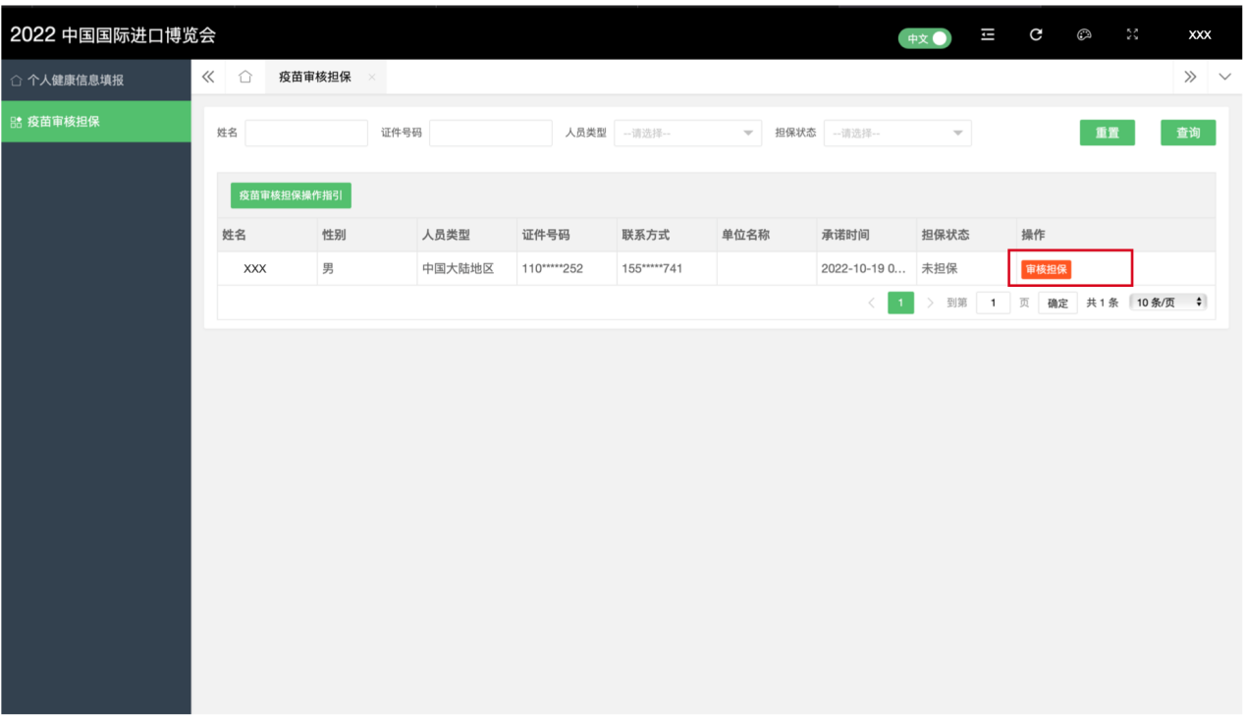
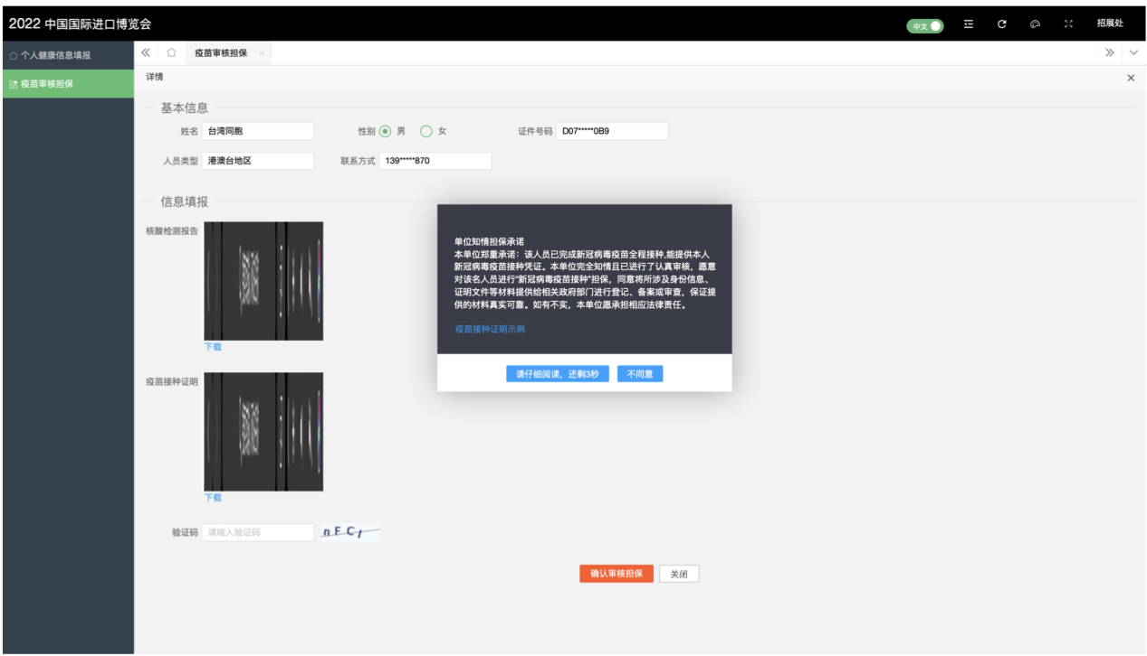

（四）点击同意，开始疫苗审核，点击疫苗接种证明，进行审核
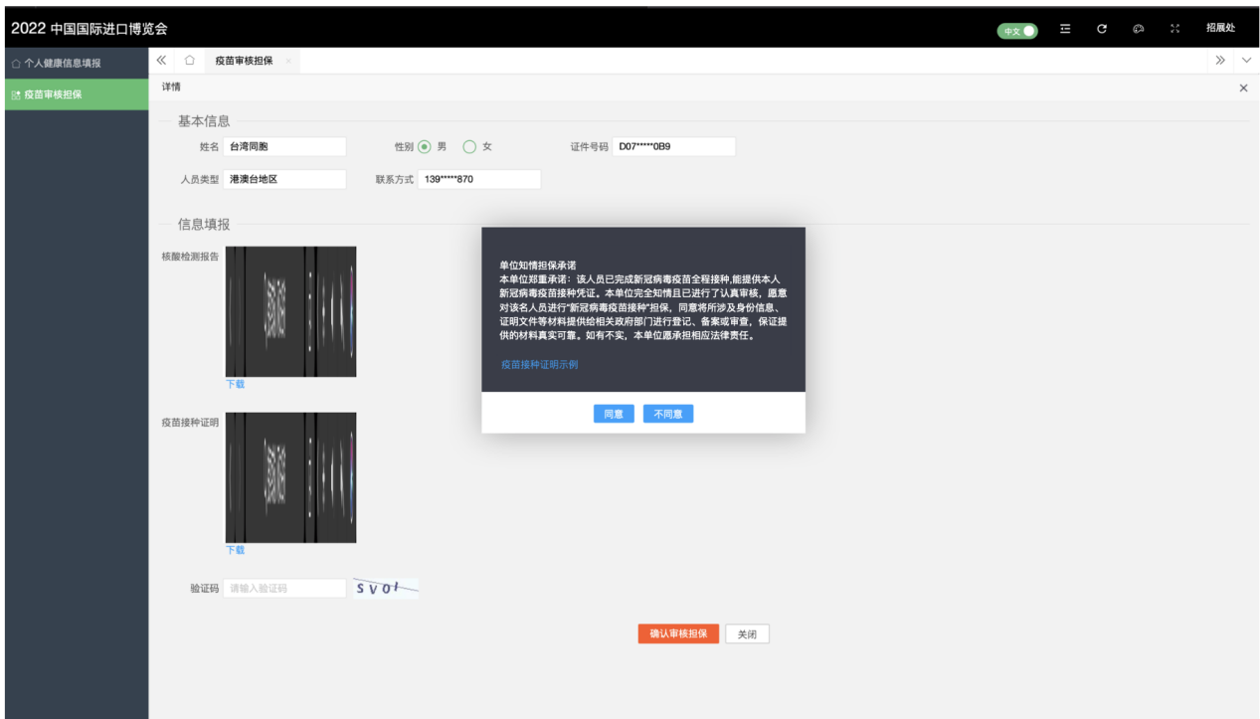
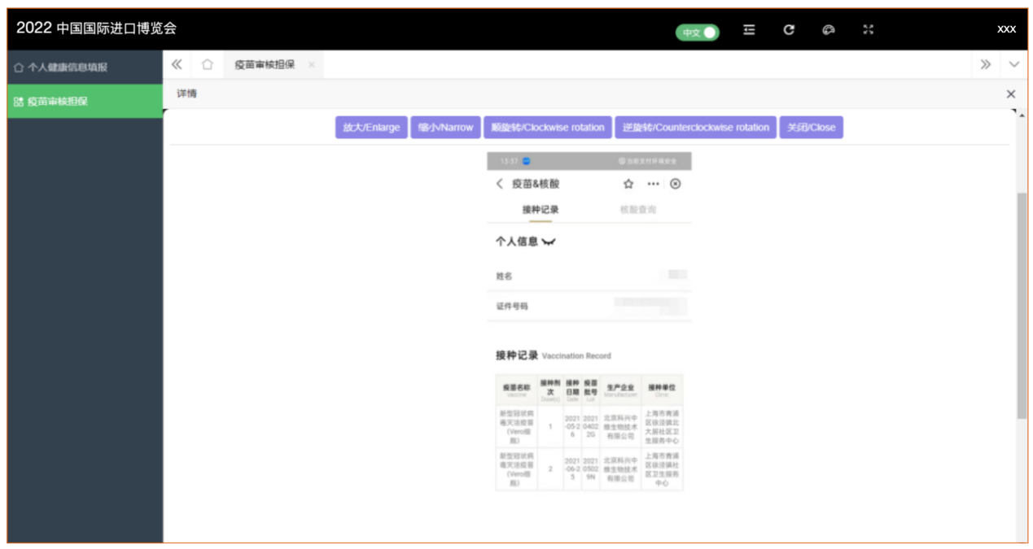

（五）审核完成后，勾选“承诺以上填报的信息真实有效”，并点击“疫苗担保“按钮，完成疫苗审核担保
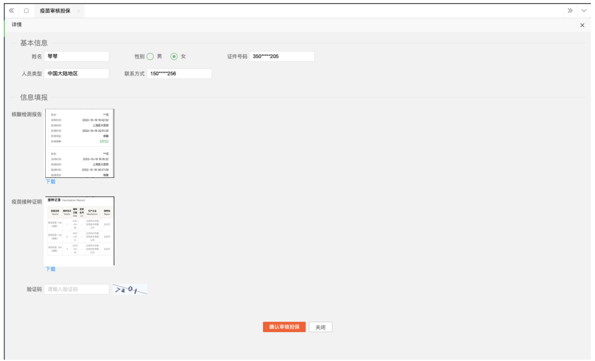

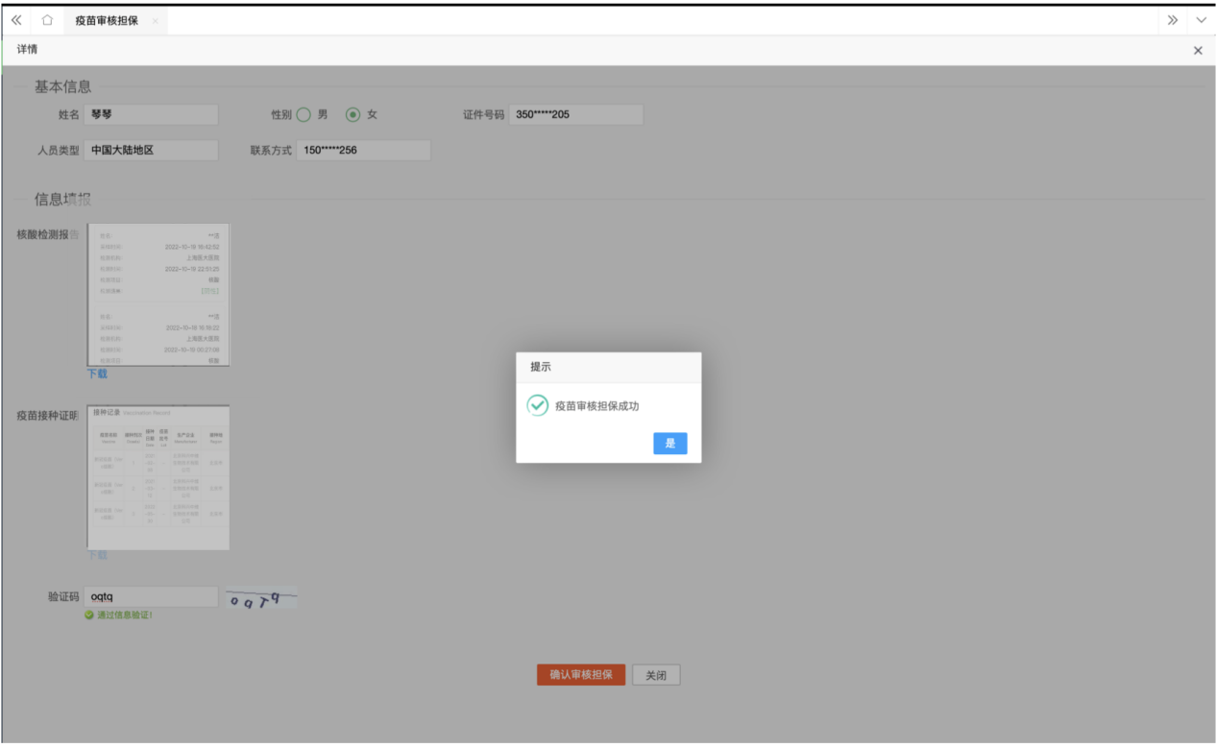

附件1-2
“疫苗接种凭证”样张
提交须清晰显示本人姓名、身份证号等相关身份信息及疫苗接种时间（样例供参考）。
（一）境外新冠病毒疫苗。须提供“新冠病毒疫苗接种记录卡”或其他有效接种凭证。
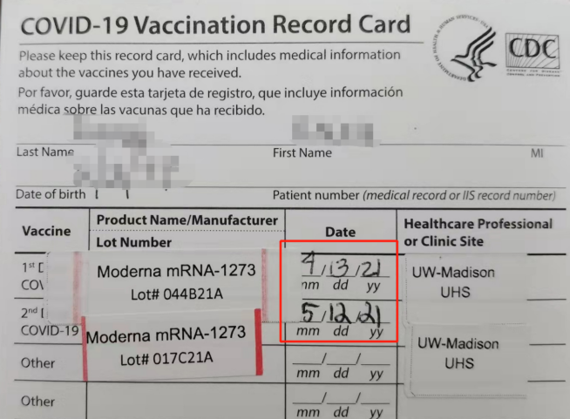
样例1：样例2：样例3：
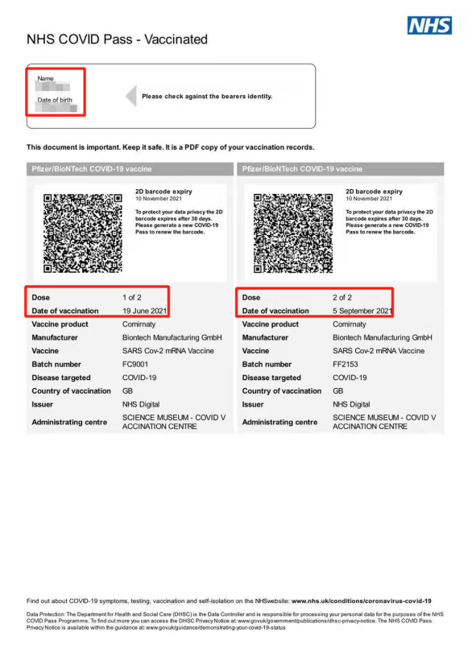
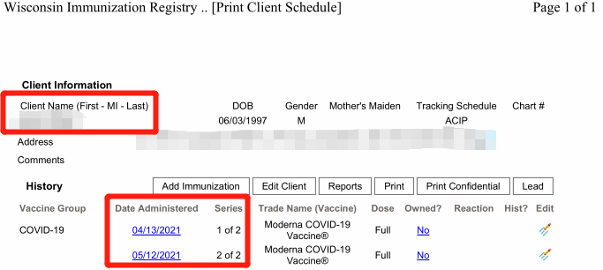
（二）各省区市本地“健康宝”“健康码”、支付宝、疫苗接种机构等信息系统中所显示的接种记录。
样例4：样例5：样例6：
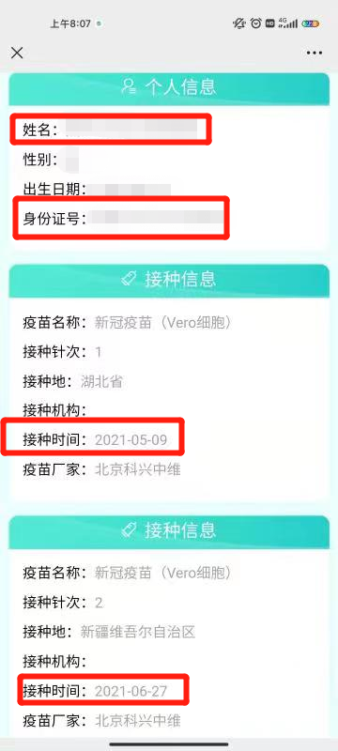
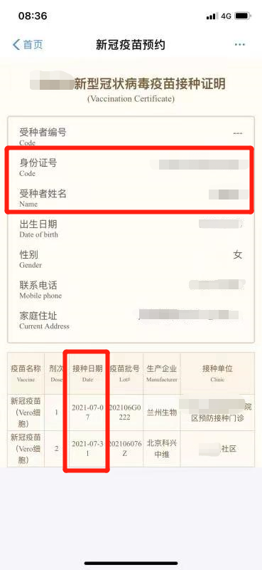
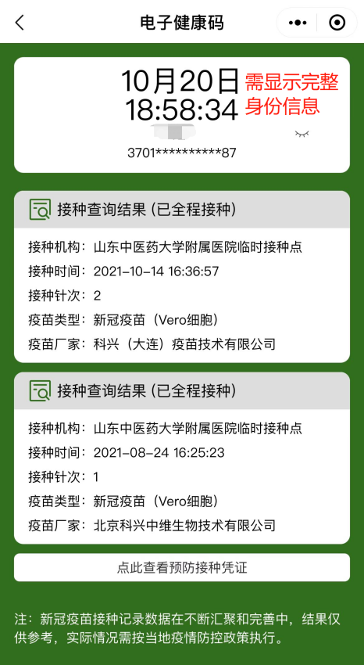
（三）其他第三方机构出具的有效疫苗接种记录
样例7：
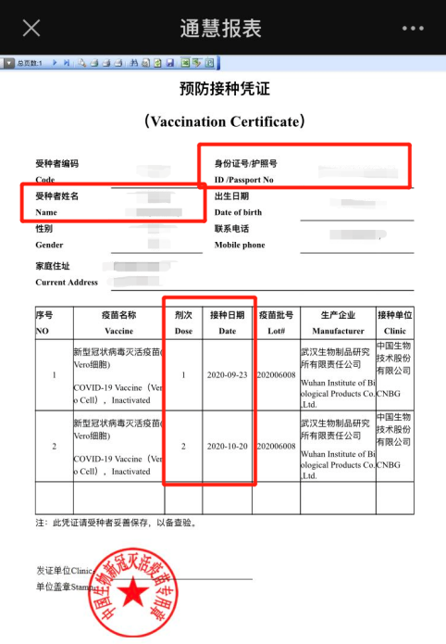
附件1-3

单位知情担保承诺
(线下文件）

本单位郑重承诺：该人员已完成新冠病毒疫苗全程接种,能提供本人新冠病毒疫苗接种凭证。本单位完全知情且已进行了认真审核，愿意对该名人员进行“新冠病毒疫苗接种”担保，同意将所涉及身份信息、证明文件等材料提供给相关政府部门进行登记、备案或审查，保证提供的材料真实可靠。如有不实，本单位愿承担相应法律责任。

单位名称：
单位盖章：
日 期： 年 月 日

附件2
关于我省/市有国内本土疫情风险区所在
地级市旅居史人员参加进博会的函

第五届中国国际进口博览会执委会：
近日，我省/市XXX同志因XXX需要，须于11月X日前至11月X日从XX区XX街道出发乘坐飞机/火车（班次）抵沪参加第五届中国国际进口博览会，现因其所在地级市发生本土疫情，参展参会/工作受限。
XX同志在我省/市期间严格进行个人防护和健康管理，定期参加核酸检测。经核实，其本人近期未前往涉疫地区，无：1.被诊断为确诊病例/无症状感染者；2.被判为密接、次密接、高筛风险人员；3.与病例、密接、次密接等疫情风险人员和疫情涉及的风险场所有时空轨迹交集等情况（详见附表）；4.已在当地按要求完成核酸检测和7天自我健康监测，且经排查无涉疫风险。
现商请同意其参加第五届进博会。XX同志将严格按照进博会要求执行各项疫情防控措施，前往上海市途中严格做好自我防护，疫情防控责任由我省/市承担。
特此函告，请予支持为盼。

附件：1.人员信息表
2.第五届中国国际进口博览会人员健康证明

XX省/市新冠肺炎疫情防控工作
领导小组办公室
2022年X月X日
（联系人：XXX；联系电话：XXX）
附件2-1
人员信息表
填报单位：XXX市新冠肺炎疫情防控工作领导小组办公室
序号 | 姓名 | 身份证号 | 所在单位 | 正在使用的  所有手机号 | 抵沪时间 | 航班号/火车车次/车号 | 在沪地址
联系人：XXX；联系电话：XXX

附件2-2
第五届中国国际进口博览会人员健康证明

申请人姓名： 年龄： 性别： 一
身份证： 联系方式： 一
居住地址： 省/区/市 地/市/州 县/区/市 。
所属单位： 一
单位地址： 省/区/市 地/市/州 县/区/市 。
一、申请人本人填写部分
（一）近10天内申请人健康信息
1.申请人是否被判定为密切接触者：□是；□否。
2.申请人是否被判定为密接的密接：□是；□否。
3.申请人是否被判定为高风险筛查等其他类型涉疫人员：□是；□否。
4.申请人是否曾到访过新冠肺炎疫情涉疫场所：□是；□否。
5.申请人共进行 次核酸检测，其中阳性结果 次，阴性结果次。最后一次检测日期为 月 日，检测结果为：□阳性，□阴性。
（二）申请人既往感染情况
1.申请人既往是否曾有新冠病毒核酸检测阳性：□是，检测日期为 年 月 日，检测地点为 省/区/市 地/市/州 县/区/市；□否。
2.申请人是否被诊断为新冠病毒阳性感染者：□是；□否。
二、地（市、州）防控办填写部分
（一）申请人相关情况
1.申请人是否被判定为密切接触者：□是；□否。
2.申请人是否被判定为密接的密接：□是；□否。
3.申请人是否被判定为高风险筛查等其他类型涉疫人员：□是；□否。
4.申请人是否曾到访过新冠肺炎疫情涉疫场所：□是；□否。
5.申请人共进行 次核酸检测，其中阳性结果 次，阴性结果次。最后一次检测日期为 月 日，检测结果为：□阳性，□阴性。
6.申请人既往是否曾有新冠病毒核酸检测阳性：□是，检测日期为 年 月 日，检测地点为 省/区/市 地/市/州 县/区/市；□否。
7.申请人是否被诊断为新冠病毒阳性感染者：□是；□否。
（二）近10天内，申请人居住地或单位所在地（市、州）否出现新冠肺炎本土疫情：□是，报告感染者 例；□否。
（三）近10天内，申请人居住地或单位所在地（市、州）是否有国内新冠疫情风险区：□是，其中疫情高风险区 个、疫情中风险区 个；□否。
（四）近10天内，申请人居住地或单位是否被划入疫情风险区：□是，为疫情（□高；□中；□低）风险区；□否。
（五）近10天内，申请人居住地和单位所在地（市、州）是否有执行静默管理的区域：□是，静默范围为 ，静默管理期为 月 日至 月 日；□否。

本人承诺，以上情况均属实，并将按照第五届中国国际进口博览会防疫要求，提前3天抵沪，落实在沪防疫措施。  申请人签字：  日期： |  | 经核实，上述情况均属实，本单位（同意，不同意）其参加第五届中国国际进口博览会。  所属单位盖章：  日期：
经核实，上述情况均属实，本地（市、州）（同意，不同意）其参加第五届中国国际进口博览会。

所属地（市、州）防控办盖章：
日期：

